ОПРОСНЫЙ ЛИСТ №____
Название организации
Адрес
Телефон |  | Телефакс |  | E-mail:
Контактное лицо

ТЕХНИЧЕСКОЕ ЗАДАНИЕ НА ИЗГОТОВЛЕНИЕ
ЕМКОСТИ ПОДЗЕМНОЙ ДРЕНАЖНОЙ ЕП (ЕПП) ПО ТУ 3615-003-82119653-10

Таблица для определения типа аппарата
№  п/п | Наименование параметра | Необходимые сведения
1. | Номинальный объём аппарата, м3
2. | Внутренний диаметр, мм
3. | Высота горловины, мм
4. | Наличие подогревателя
5. | Наличие и тип электронасосного агрегата
6. | Глубина погружения электронасосного агрегата, мм

Сведения, необходимые для проектирования аппарата
№  п/п | Наименование параметра |  |  | Необходимые сведения
1. | Характеристика рабочей среды | Наименование
1. | Характеристика рабочей среды | Физическое состояние (газ, пар, жидкость)
1. | Характеристика рабочей среды | Состав, концентрация, %
1. | Характеристика рабочей среды | Плотность, кг/м3
1. | Характеристика рабочей среды | Коррозионность
1. | Характеристика рабочей среды | Склонность к кристаллизации
1. | Характеристика рабочей среды | Температура кипения при давлении 0,07 МПа, °С
1. | Характеристика рабочей среды | Класс опасности по ГОСТ 12.1.007-76
1. | Характеристика рабочей среды | Пожароопасность по ГОСТ 12.1.004-91
1. | Характеристика рабочей среды | Категория и группа взрывоопасности по  ГОСТ 12.1.011-73
2. | Рабочие параметры процесса | Давление рабочее/расчетное, МПа (кгс/см²)
2. | Рабочие параметры процесса | Температура среды максимальная, °С
2. | Рабочие параметры процесса | Температура среды минимальная, °С
3. | Материал | Корпуса аппарата
3. | Материал | Скорость коррозии, мм/год
3. | Материал | Деталей, соприкасающихся с рабочей средой (змеевик, внутренние устройства)
3. | Материал | Деталей, не соприкасающихся с рабочей средой (рубашка и т.п.)
4. | Тип опор | Бетонные, металлические на фундаменте,  металлические на металлоконструкции
5. | Тип уплотнительной поверхности фланцевых соединений (гладкая, шип-паз)
6. | Тип электродвигателя и напряжение (В) (для аппаратов с погружным насосом)
7. | Необходимость термообработки
8. | Место расположения объекта, где установлен аппарат (город, район)
9. | Температура окружающей среды |  | Максимальная, °С
9. |  |  | Минимальная, °С
10. | Место установки (установка наружная, в отапливаемом помещении, в неотапливаемом помещении)
11. | Минимально возможная температура стенки аппарата в рабочих условиях, °С
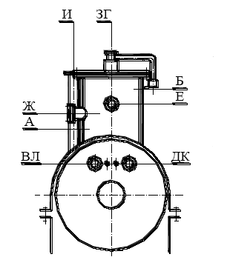
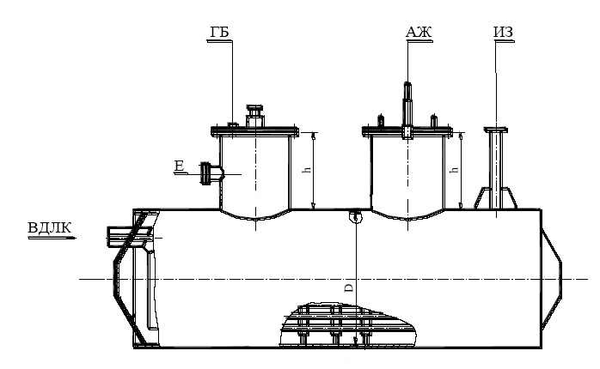
Таблица штуцеров
Обозначение | Назначение | Кол-во | Ду, мм | Ру, МПа (кгс/см²) | Вылет, мм
А | Люк
Б | Люк для насоса
В | Вход продукта
Г | Выход продукта
Д | Выход продукта аварийный
Е | Вход пара
Ж | Воздушник
З | Для уровнемера
И | Для термопреобразователя
К | Вход теплоносителя
Л | Выход теплоносителя

ОСОБЫЕ УСЛОВИЯ И ДОПОЛНИТЕЛЬНЫЕ ТРЕБОВАНИЯ

